ОСНОВЫ БЕЗОПАСНОСТИ НА
ЖЕЛЕЗНОЙ ДОРОГЕ

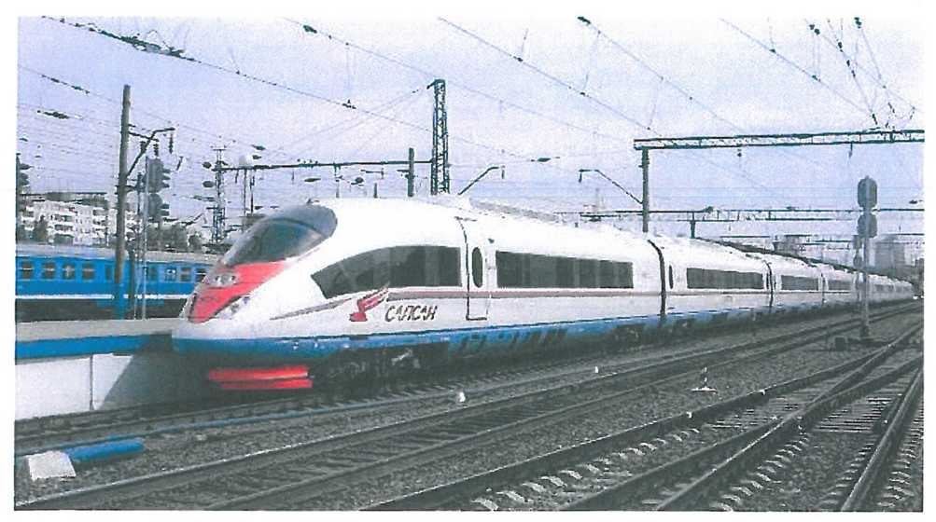

Н. Новгород 2013
Основной целью методического пособия является профилактика случаев детского травматизма на территории объектов инфраструктуры железной дороги и оказание помощи педагогам общеобразовательных организаций в подготовке и проведении занятий и уроков безопасности по теме: «Основы безопасности и правила поведения на железной дороге». Несмотря на принимаемые меры по уменьшению случаев травматизма и смертности на объектах железной дороги дети продолжают получать тяжелые травмы, в том числе и со смертельным исходом.
Это вызывает острую необходимость проведения дополнительных занятий с воспитанниками в общеобразовательных организациях и издания пособия, в котором в одном месте были бы собраны материалы по вопросам безопасности и правилам поведения на железной дороге для граждан и детей всех возрастов.

Тема занятия: «Правила безопасного поведения на железной дороге»
Цель занятия: Знакомство детей с правилами поведения и безопасности на железной дороге.

Задачи:
- учить детей давать полные, развёрнутые ответы на вопросы;
- закрепить знания детей о правилах безопасного поведения на железной дороге.

Предварительная работа:
разучивание стихотворений о поведении на железной дороге.

Ход занятия:
Воспитатель: - Ребята, я вчера возвращалась домой и увидела, что две девочки гуляют рядом с железной дорогой. Как вы думаете, правильно ли они поступают? (Ответы детей). - Почему? (Ответы детей). А вы знаете правила поведения на железной дороге? Давайте сегодня с вами об этом поговорим.
Всем, кто любит погулять,
Всем без исключения,
Нужно помнить, нужно знать
Правила движения.
Правила эти железнодорожные-
Строгие очень, но вовсе не сложные,
Ты их запомни, слушай внимательно,
В жизни помогут они обязательно!
Я предлагаю всем вместе отправиться в путешествие.
Первый ребёнок:
Эй! Не трусь! Скорей за мной!
Через рельсы - по прямой!
Здесь гораздо путь короче!
Поезд близко? Перескочим!
Воспитатель: - Ребята, можно ли так перебегать железнодорожные пути? (Ответы детей).
Вы абсолютно правы, этого ни в коем случае нельзя делать! Переходить железнодорожные пути нужно только в специально отведённых для этого местах. Для этого существуют специально оборудованные пешеходные переходы, тоннели, мосты.
Второй ребёнок:
На платформе две дворняжки Разыгрались в догонялки.
Позабыв про электричку,
Догоняет брат сестричку.
Рассердился очень папа И детей отшлёпал лапой.
Воспитатель: - Можно ли играть около железной дороги или на платформе? (Ответы детей).
Верно, бегать можно без оглядки
Во дворе и на площадке,
А железная дорога не место для игр!
- Где нужно стоять, когда ждёшь поезд? (Ответы детей).
Опасайтесь края платформы, не стойте на линии, обозначающей опасность! Оступившись, можно упасть на рельсы и попасть под приближающийся поезд.
(Переходят на платформу по специально оборудованному «мостику», правильно располагаются на ней)

Третий ребенок:
На перроне теснотища,
Дочку Таню мама ищет.
Где же милая Танюшка,
Непослушная девчушка?
Воспитатель: - Ребята, почему это произошло? (Ответы детей).
Да, она за маму не держалась, потому и потерялась.
На вокзале и в многолюдных местах надо держаться за руку взрослого. Четвертый ребёнок:
Я хозяйка в доме на колёсах,
Я всегда вас чаем напою,
День и ночь тружусь, не уставая,
Назови профессию мою!
(проводник)
(приглашает всех в вагон)
Воспитатель: -Уважаемые пассажиры! Прежде чем поезд тронется, давайте вспомним правила поведения в поезде:
- не кричать;
- не бегать по вагону;
- не ссориться;
- не мешать попутчикам;
- не высовываться из окон;
- не бросать мусор в окна;
- при движении по вагону нужно держаться за поручни или за спинки сидений;
- без надобности нельзя срывать ручку стоп-крана.
Проводник: «Поезд отправляется! »
Воспитатель: А чем можно заняться во время движения поезда? (Можно посмотреть в окно, почитать, поиграть в спокойные игры).

Пятый ребёнок:
Жарко в вагоне,
Проветрюсь немножко, - Высунул голову Саша в окошко.
-Что же ты делаешь! Вот озорник!
Сядь-ка на место, сказал проводник.
Впредь так не делай, дружок, никогда,
Чтобы с тобой не случилась беда.
Воспитатель: - Ребята, что Саша сделал неправильно? (Ответы детей). Да, правильно, нельзя высовывать голову и руки из окон поезда.
Сказки на тему: Правила безопасности на железной дороге
- Хотела Зебра срезать путь,
«Я махом тут пройду уж как-нибудь»
И через рельсы путь свой проложила О чем всю жизнь потом себя корила.
Помяты ушки и короче хвостик А мог спасти ее на переходе мостик.
Ходите только по специальному настилу И все проблемы потеряют силу!
Переходить железную дорогу нужно только в специально отведенном месте - там, где есть специальный настил.
- Слоненок Бимбо — непоседа,
Он по перрону лихо бегал,
Слониха-мама сбилась с ног:
«Куда девался мой сынок?»
А рядом поезд проходил,
Он хвост слоненку придавил.
Страдает сын и мама плачет,
А все могло бы быть иначе.
Учите правила, ребятки Они просты и очень кратки.
Стоять на краю платформы очень опасно - может затянуть под проходящий поезд.
- Есть на дороге семафор
Он чуть похож на светофор:
Два глаза красных у него
Сейчас расскажем для чего:
Семафор мигает красным?
Это очень, друг, опасно.
Сперва поезд пропусти,
А потом переходи.
Если ты переходишь дорогу там, где нет шлагбаума, нужно обратить внимание на цветовой сигнал светофора.
Учитель: Друзья, наше путешествие заканчивается. Я убедилась, что вы знаете правила безопасного поведения на железной дороге, и, очень надеюсь, всегда будете их выполнять. Расскажите о них своим друзьям, чтобы они не поступали так, как девочки, встретившиеся мне вчера.

Второе заниятие
Тема занятия: «Противопожарная безопасность на железной дороге»
Цель:
- Формирование у детей осознанного и ответственного отношения к выполнению правил пожарной безопасности на железнодорожном транспорте.
- Вооружить знаниями, умениями и навыками необходимыми для действия в экстремальных ситуациях.

Задачи Образовательные:
- Дать понятие детям, что огонь бывает другом, а бывает и врагом.
- Учить детей видеть, когда огонь друг, а когда враг.

Развивающие:
- Развивать умение реально оценивать возможную опасность.
- Помочь детям запомнить правила пожарной безопасности.
- Развивать творческие способности учеников начальных классов.

Воспитательные:
- Воспитывать чувство осторожности и самосохранения.
- Воспитывать в детях уверенность в своих силах, проводить профилактику страха перед огнем.

Ход занятия.
Демонстрируется слайд в одной части которого изображен костер, в другой части - пожар.
Воспитатель: Что изображено слева? (костер) А справа?... (пожар)
Воспитатель: Что общего у костра и пожара?
Дети: Костер и пожар возникают из-за огня.
Воспитатель: В чем разница между костром и пожаром?
Дети: Костер разжигают люди, для того, чтобы согреться или приготовить пищу, а пожар возникает из-за неосторожного поведения с огнем и причиняет вред имуществу, жизни и здоровью.
Воспитатель: Знаете ли вы правила обращения с костром?
Дети: Разжигать костер вдали от деревьев и сухой травы; не разжигать костер при сильном ветре; не оставлять разожженный костер без присмотра; после использования полностью потушить.
Воспитатель: Костер — надежный друг человека лишь при умелом и ’’уважительном!” обращении с огнем!
Какие вы знаете правила противопожарной безопасности?
Дети: Не оставлять включенными электроприборы; не играть с источниками огня (спичками, свечками, зажигалками); не зажигать без взрослых фейерверки, свечи или бенгальские огни; обнаружив пожар, звонить в пожарную службу по номеру-01 (мобильный 112).

Вывод беседы:
Огонь бывает разный
Бледно - жёлтый,
Ярко - красный,
Синий или золотой
Очень добрый,
Очень злой.
Огонь бывает большой и маленький, полезный и опасный.

Основная часть:
Воспитатель: Ребята, вы много знаете о противопожарной безопасности в доме, на природе! А может ли путешествие на поезде стать пожароопасным? Для того чтобы это выяснить отправимся мысленно на вокзал.
Воспитатель: Мы в пассажирском вагоне.
Как вы думаете, есть ли здесь опасные предметы?
Дети: В вагоне поезда есть отопительные устройства, осветительные приборы и электропроводка.
Воспитатель: Как должны вести себя пассажиры, чтобы путешествие было безопасным?

Дети:
- Не играть с источниками огня (спичками, свечками, зажигалками).
- Не перевозить огнеопасные запрещённые к перевозке в пассажирских вагонах грузы.
- При входе в вагон ознакомиться с планом эвакуации.
- При обнаружении задымления или очага возгорания сообщить проводнику.
- При возникновении чрезвычайной ситуации не поддаваться панике.
Воспитатель: Давайте с помощью рисунков-схем нарисуем памятку безопасного путешествия. Постарайтесь придумать символы, которые могут напоминать о правилах противопожарного поведения.
Дети рисуют индивидуальные памятки противопожарной безопасности в поезде.

Воспитатель:
Работники Российских железных дорог заботятся о безопасности своих пассажиров - вагоны проверяют на станциях формирования поездов. Все обнаруженные при осмотре и приёмке вагонов неисправности устраняют до подачи вагонов под посадку пассажиров. Вагоны оборудованы средствами автоматического оповещения о чрезвычайной ситуации, планами эвакуации, огнетушителями.
Но если вдруг случится беда - кто поможет нам тогда?
Дети делают сообщения, приготовленные совместно с родителями:
Первый ребенок: Пожарные поезда на железных дорогах существуют с 1917 года. Изначально они были призваны тушить пожары только на объектах железнодорожного транспорта. Сегодня их функции значительно шире: это и ликвидация аварий при разливе опасных грузов из железнодорожных цистерн, тушение пожаров в населенных пунктах, а также оказание помощи спасателям при локализации лесных и торфяных пожаров.
Второй ребенок: В состав пожарного поезда входит вагон - насосная станция с пожарными мотопомпами и 2 цистерны - водохранилища с водой ёмкостью от 50 до 72 куб. м. При необходимости к нему добавляются ещё одна - две дополнительные цистерны с водой. В состав пожарного поезда первой категории (специализированного) входит так же аварийно - перекачивающая насосная станция для перекачки светлых нефтепродуктов из неисправных цистерн в исправные.

Заключительная часть:
Воспитатель: Наше путешествие подходит к концу. Мы много узнали о противопожарной безопасности в пассажирских поездах, узнали о работниках железной дороги, которые приходят на помощь в чрезвычайных ситуациях. Возможно, кто-то из вас, выберет в будущем благороднуюпрофессию, связанную с обеспечением безопасности на железнодорожном транспорте.

